
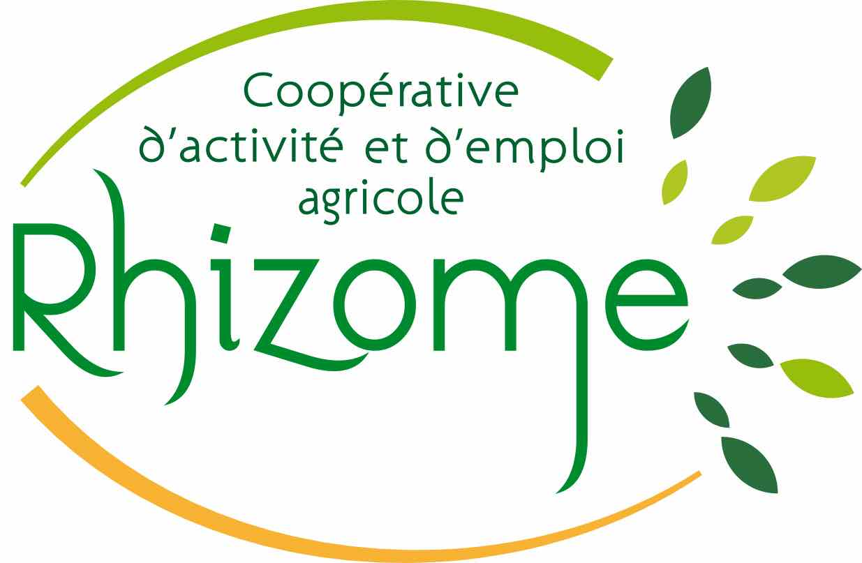









DOSSIER DE CANDIDATURE
POUR RHIZOME

Dossier de candidature

ESPACE TEST AGRICOLE
AGRO BIO POLE Etienne Challe à Courcy

Date limite de candidature : 31 Août 2025
Date d’entrée en test : octobre 2025

VOS CONTACTS

Association BIOPOUSSES  Coopérative maraîchère  40 bis rue du 30 juillet 1944  50 660 TOURNEVILLE-SUR-MER  02 14 15 83 11  Nolwenn Le Calvé  nolwenn.le-calvé@biopousses.fr | CAE RHIZOME  8 place de l’abbaye  61500 ESSAY  02 33 29 35 90  Christelle Gaschy  christelle.gaschy@cae-rhizome.com

1 / IDENTIFICATION DU PORTEUR DE PROJET
Nom et prénom
Adresse
Tel Fixe/mobile
Mail
Date de naissance
Lieu de naissance
Nationalité
N° Sécurité sociale

Situation actuelle (merci de bien vouloir entourer la mention vous concernant)
Situation familiale | Marié-e / Célibataire / Union libre // Nombre d’enfants à charge :
Statut dans l'emploi | Salarié-e :
Statut dans l'emploi | Activité indépendante :
Statut dans l'emploi | En formation :
Statut dans l'emploi | Demandeur-euse d'emploi
Situation Pôle Emploi | Inscription Pôle emploi depuis le :
Situation Pôle Emploi | N° identifiant :  Montant des ARE perçues :  Date de fin de droits :
Reconnaissance travailleur handicapé | OUI / NON
Autres allocations perçues | RSA (Revenu de solidarité active) :  ASS (All. Spécifique de solidarité) :  Autres :
Autres précisions :
Niveau de formation et spécialité | CAP :  BEP :  BAC :

2/ VOTRE PROJET AGRICOLE

Quel est votre projet ? Description succincte du projet

Quelle est votre motivation ? Origine du projet

Qu'attendez-vous de l’espace-test agricole de Courcy et de ses partenaires ?

3/ VOTRE FORMATION/EXPERIENCE

Quelle est votre expérience dans le domaine d'activité ? Faites valoir votre formation et votre expérience en rapport avec le projet et la production envisagée

Evaluez votre niveau de connaissance et de compétence
 | Pas de connaissance | Peu de connaissance | Moyen | Bonne maîtrise | Expert
Production
Matériel
Transformation
Commercialisation
Relations humaines
Comptabilité-Gestion
Organisation du travail
Administratif
Droit
Connaissance du territoire

Quels sont vos atouts et vos limites pour ce projet ?
ATOUTS / RESSOURCES | LIMITES / FREINS

4/ VOTRE PROJET DE TEST EN DETAILS

Quelle(s) production(s) / quelle(s) prestations :

Transformez-vous tout ou partie de la production ?

Ventes – Débouchés envisagés :

Comment voyez-vous le travail en collectif ?

Quels sont les avantages et inconvénients selon vous de travailler en collectif ?

Quelles sont vos sources de revenus actuelles (montant et durée) : Pôle emploi, RSA, réserves personnelles... ?

Quel niveau de revenu souhaitez-vous à terme ?

5/ PLAN DE FINANCEMENT

Pour démarrer votre activité, quels sont les besoins à financer (équipement, petit matériel, achat de matières premières...) ? Disposez-vous de ressources pour en financer une partie ?
BESOINS | MONTANT | RESSOURCES | MONTANT

Liste du matériel de production présent sur le site de l’espace-test fournie sur demande.

